ĐẠI HỌC CẦN THƠ
TRƯỜNG CÔNG NGHỆ THÔNG TIN & TRUYỀN THÔNG



VAI TRÒ CỦA AI TRONG CÁC CÔNG CỤ HÀNG NGÀY

Giảng viên hướng dẫn: Sinh viên thực hiện:
Ths. GVC Nguyễn Minh Trung Nguyễn Hữu Duy
MSSV: B2509780
Nguyễn Quốc Duy
MSSV: B2509781
Hồ Phát Đạt
MSSV:B2509783
Sơn Phước Đạt
MSSV:B2059784
Cần Thơ, tháng 11 năm 2025
LỜI CẢM ƠN
Để hoàn thành được báo cáo vai trò của AI trong các công cụ hàng ngày, đầu tiên cho em gửi một lời cảm ơn chân thành nhất đến với tất cả các giảng viên của Trường Công Nghệ Thông Tin và Truyền Thông đã tận tình giảng dạy, chỉ bảo để em có kiến thức cơ bản, những kỹ năng vững chắc. Đề hôm nay em có thể hoàn thành tốt báo cáo.
Đặc biệt, xin gửi đến thầy Ths.GVC Nguyễn Minh Trung một lời cảm ơn sâu sắc vì đã hỗ trợ và tận tình giúp đỡ em trong quá trình làm đề tài. Những lời góp ý cũng như nhắc nhở đã giúp em có thêm nhiều ý tưởng cũng như điều chỉnh những sai sót của mình.
Một lẫn nữa, em xin cảm ơn Thầy cô, bạn bè, gia đình, ... đã tận tình giúp đỡ, cho em những lời góp ý hữu ích trong suốt quá trình học tập và thực hiện báo cáo
Dù đã hoàn thành xong báo cáo nhưng sẽ khó tránh khỏi những sai sót. Mong Thầy có thể thông cảm và cho em những góp ý chân thành. Em xin chân thành cảm ơn.
Cần Thơ, ngày 30 tháng 11 năm 2025
MỤC LỤC

GIỚI THIỆU 3
I. Đặt vấn đề 3
II.Giới thiệu dự án 4
1.Lý do chọn chủ đề 4
2. Mục tiêu và ý nghĩa 4
NGHIÊN CỨU 5
I.Đối tượng & Nội dung nghiên cứu 5
1.Đối tượng 5
2. Nội dung nghiên cứu 6
II. Lợi ích & Rủi ro 12
1. Lợi ích 12
2. Rủi ro 12
III. Phương pháp thực hiện hiệu quả 13
1.Thu thập dữ liệu từ tài liệu, bài báo, trang web. 13
2. Trải nghiệm thực tế các công cụ AI. 13
3. So sánh hiệu quả trước và sau khi sử dụng AI. 14
IV. Kết quả 14
KẾT LUẬN 15
ĐỀ XUẤT 15

Mục Lục Hình
Hình 1.1: Smartphone 5
Hình 1.2: Mạng xã hội 5
Hình 1.3: AI Gemini 6
Hình 1.4: Ứng dụng MS Office 6
Hình 2.1: Đề xuất tìm kiếm 7
Hình 2.2: Nhận diện khuôn mặt 8
Hình 2.3: AI camera tự nhận diện ảnh và bắt nét 9
Hình 2.4: Kham khảo, học tập bằng AI 10
Hình 2.5: Cômg cụ dịch thuật 11

GIỚI THIỆU

I. Đặt vấn đề
- Trong thời đại công nghệ số phát triển mạnh mẽ, trí tuệ nhân tạo (AI) đang dần trở thành một phần không thể tách rời trong đời sống hằng ngày. Từ các ứng dụng trên điện thoại thông minh, công cụ làm việc văn phòng, trợ lý ảo, cho đến các nền tảng mạng xã hội, AI xuất hiện ở khắp mọi nơi và hỗ trợ người dùng trong nhiều tác vụ khác nhau. Sự tích hợp của AI không chỉ giúp con người tiết kiệm thời gian, nâng cao hiệu suất, mà còn thay đổi cách chúng ta học tập, làm việc và giao tiếp.
- Mặc dù được sử dụng rộng rãi, nhiều người vẫn chưa thực sự hiểu rõ vai trò, cơ chế hoạt động cũng như những lợi ích và hạn chế mà AI mang lại. Do đó, việc nghiên cứu “Vai trò của AI trong các công cụ hàng ngày” là cần thiết để giúp người dùng tiếp cận công nghệ một cách thông minh, chủ động và an toàn hơn.
- Chính vì vậy, dự án này được thực hiện nhằm tìm hiểu sâu hơn về cách AI được ứng dụng trong các công cụ quen thuộc, đánh giá tác động của nó đến đời sống và đề xuất hướng sử dụng hiệu quả trong tương lai.

II.Giới thiệu dự án

1.Lý do chọn chủ đề
- AI đang trở thành công nghệ cốt lõi trong kỷ nguyên số.
- Hầu hết các công cụ hiện nay đều tích hợp AI, giúp tăng năng suất và tự động hóa công việc.
- Việc hiểu rõ vai trò của AI giúp người dùng tận dụng tối đa tiện ích và tránh phụ thuộc sai cách.

2. Mục tiêu và ý nghĩa
a. Mục tiêu:
- Tìm hiểu cách trí tuệ nhân tạo (AI) được tích hợp vào các công cụ mà con người sử dụng hằng ngày, từ smartphone, ứng dụng văn phòng đến dịch vụ trực tuyến.

b. Ý nghĩa:
- Giúp người học nhận biết mức độ ảnh hưởng của AI, từ đó sử dụng công nghệ hiệu quả, an toàn và thông minh hơn.

NGHIÊN CỨU

I.Đối tượng & Nội dung nghiên cứu

1.Đối tượng
- Thiết bị di động (smartphone)
- Ứng dụng văn phòng (Google Docs, Microsoft Office, Notion…)
- Công cụ tìm kiếm (Google Search, Bing)
- Mạng xã hội (Facebook, TikTok)
- Các dịch vụ AI hỗ trợ (ChatGPT, Siri/Google Assistant Gemini, Grok,....)

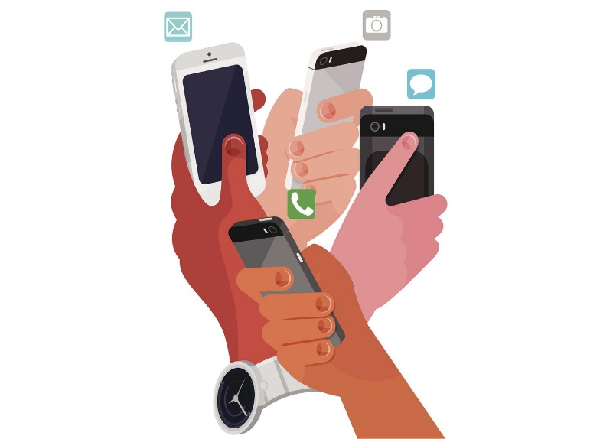

Hình 1.1: Smartphone
Hình 1.2: Mạng xã hội



Hình 1.3: AI Gemini
Hình 1.4: Ứng dụng MS Office

2. Nội dung nghiên cứu
a. AI trong công cụ xử lý công việc
- Tự động hóa thao tác văn phòng:
+ Gợi ý câu, gợi ý từ khi soạn thảo văn bản (Smart Compose trong Gmail, Editor trong Word).
+Tự động chỉnh sửa lỗi chính tả, ngữ pháp, dấu câu.
+Tạo dàn ý, viết nháp báo cáo hoặc tóm tắt nội dung dài chỉ trong vài giây.

- Quản lý công việc thông minh:
+Gợi ý lịch làm việc tối ưu dựa trên thói quen.
+Nhắc nhở công việc quan trọng.
+Tự động phân loại, sắp xếp nhiệm vụ theo mức độ ưu tiên.
+Hỗ trợ lập kế hoạch, theo dõi tiến độ.

- Phân tích dữ liệu nhanh chóng:
+Tạo biểu đồ tự động.
+Nhận diện xu hướng trong bảng tính.
+Đưa ra dự đoán hoặc đề xuất dựa trên dữ liệu.

b. AI trong công cụ giải trí và mạng xã hội
- Hệ thống gợi ý nội dung:
+Phân tích thói quen xem/nghe của người dùng.
+Đề xuất video, bài hát, bài viết phù hợp sở thích.
+Cá nhân hóa giao diện nội dung cho từng tài khoản.
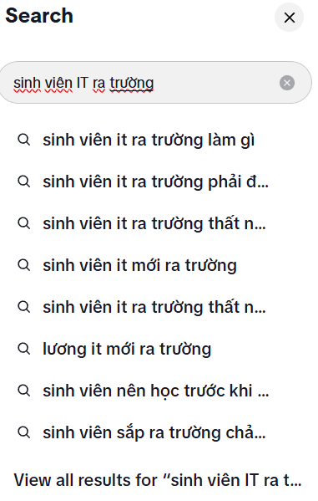
Hình 2.1: Đề xuất tìm kiếm

- Lọc và kiểm duyệt nội dung:
+Nội dung vi phạm cộng đồng (bạo lực, lừa đảo, thông tin sai lệch).
+Tài khoản giả mạo hoặc spam.
+Hình ảnh nhạy cảm hoặc độc hại.
- Nhận diện khuôn mặt và hiệu ứng thông minh:
+Bộ lọc AR (filter) thay đổi màu da, khuôn mặt, phông nền.
+Nhận diện khuôn mặt để gợi ý gắn thẻ (tag) trong ảnh.
+Tự động chỉnh sửa ảnh, làm đẹp, tối ưu ánh sáng.
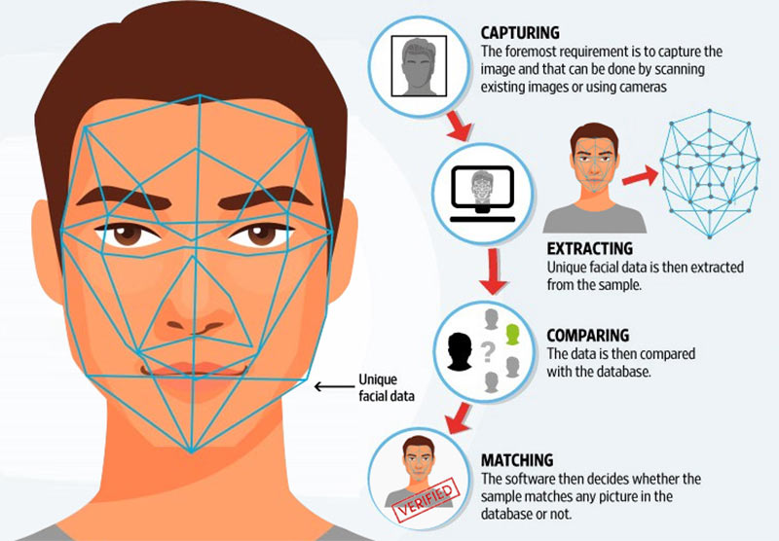
Hình 2.2: Nhận diện khuôn mặt

c. AI trong điện thoại thông minh
- Camera AI – Tối ưu hình ảnh thông minh:
+Tự động nhận diện cảnh (chân dung, đồ ăn, phong cảnh, đêm…).
+Điều chỉnh ánh sáng, màu sắc, độ nét phù hợp từng môi trường.
+Làm đẹp tự nhiên, xoá phông, lấy nét theo vật thể.
+Ổn định hình ảnh và cải thiện chất lượng video.
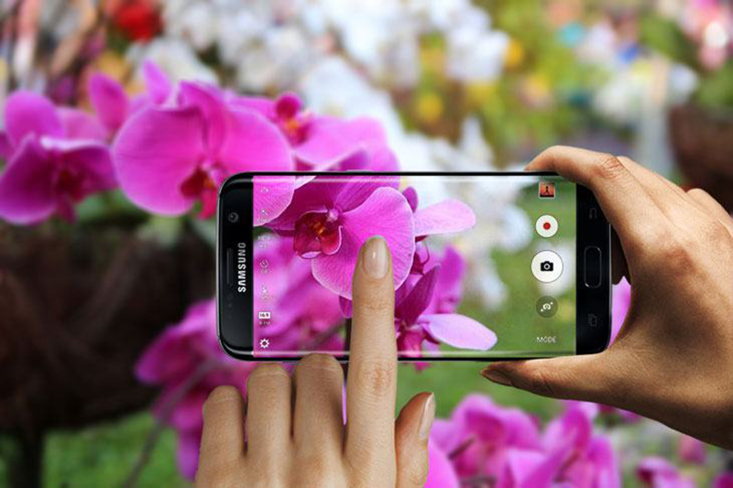
Hình 2.3: AI camera tự nhận diện ảnh và bắt nét

-Trợ lý ảo và điều khiển bằng giọng nói:
+Nhận diện và hiểu giọng nói của người dùng.
+Thực hiện các thao tác như gọi điện, đặt báo thức, tìm đường, đọc tin nhắn.
+Trả lời câu hỏi và hỗ trợ tìm kiếm thông tin.
+Học thói quen của người dùng để đưa ra gợi ý thông minh.

d. AI trong học tập và làm việc
-Hỗ trợ tạo nội dung học tập và tài liệu:
+Tạo dàn ý bài học, bài thuyết trình, hoặc báo cáo.
+Viết nháp văn bản, giải thích khái niệm, tóm tắt tài liệu dài.
+Chuyển đổi nội dung giữa nhiều phong cách trình bày khác nhau (ngắn – dài – trang trọng – đơn giản).
+Tạo bài tập, câu hỏi ôn luyện hoặc ví dụ minh họa.
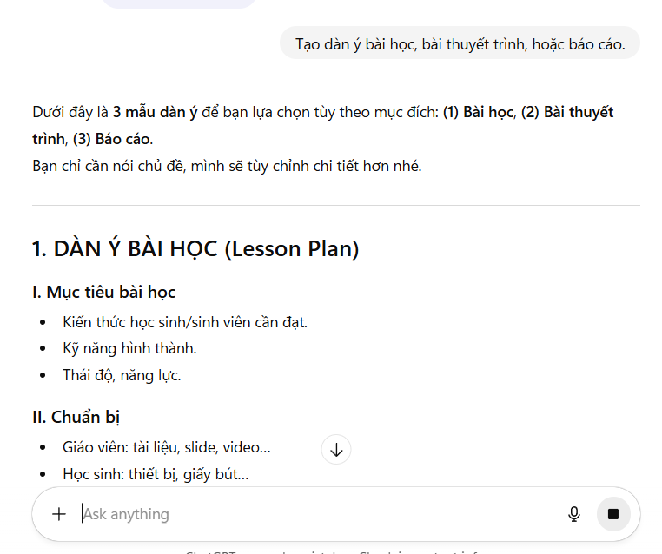
Hình 2.4: Kham khảo, học tập bằng AI

-Công cụ dịch thuật và chuyển đổi nội dung:
+Dịch nhanh văn bản, hình ảnh, giọng nói.
+Chuyển giọng nói thành văn bản (speech-to-text).
+Đọc văn bản hỗ trợ người khiếm thị.

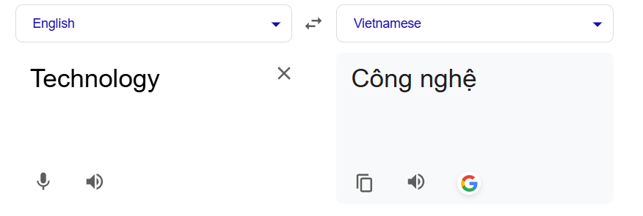
Hình 2.5: Cômg cụ dịch thuật

II. Lợi ích & Rủi ro

1. Lợi ích
- Tiết kiệm thời gian: Tìm kiếm thông tin nhanh chóng,...
- Tăng hiệu quả và độ chính xác: Hỗ trợ ra quyết định dựa trên phân tích dữ liệu,...
- Cá nhân hóa trải nghiệm: Dựa vào tìm kiếm gần nhất để tối ưu trải nghiệm,...
- Hỗ trợ học tập và làm việc: Giải bài toán, viết đoạn văn,...
- Nâng cao chất lượng cuộc sống: Theo dõi sức khỏe, điều khiển thông minh,...

2. Rủi ro
- Rủi ro về quyền riêng tư và dữ liệu cá nhân: guy cơ bị lộ thông tin nhạy cảm nếu hệ thống bị tấn công,..
- Thông tin giả: Tin giả lan truyền nhanh hơn do AI tự động tạo nội dung,...
- Phụ thuộc vào AI:
+ Người dùng dựa quá nhiều vào AI → giảm kỹ năng tự suy luận.
+ Học sinh dùng AI làm bài → kém năng lực tư duy.
+ Nhân viên bị giảm sáng tạo khi để AI làm hết.
- Ảnh hưởng đến sức khỏe tinh thần:
+ AI tối ưu nội dung khiến người xem mất tập trung, giảm năng suất
+ Thuật toán mạng xã hội liên tục gợi ý video → gây nghiện

III. Phương pháp thực hiện hiệu quả

1.Thu thập dữ liệu từ tài liệu, bài báo, trang web.
- Xem xét kỹ lưỡng nguồn của thông tin, chọn lọc những trang có độ tin cậy, uy tín cao nhằm mục đích chính xác nhất cho thông tin cần tìm kiếm.

2. Trải nghiệm thực tế các công cụ AI.
- Hiểu rõ cách các công cụ AI hoạt động trong thực tế.
- Đánh giá mức độ tiện ích và khả năng hỗ trợ công việc – học tập.
- Nhận biết hạn chế để sử dụng AI đúng cách.

3. So sánh hiệu quả trước và sau khi sử dụng AI.
Trước khi sử dụng AI | Sau khi sử dụng AI
Tìm kiếm tài liệu thủ công → tốn nhiều thời gian.  Viết báo cáo phải tự xây dựng cấu trúc, dàn ý.  Chỉnh sửa lỗi chính tả, ngữ pháp thủ công.  Mất 2–5 giờ để hoàn thành một bài báo cáo đơn giản. | AI hỗ trợ tìm nguồn thông tin nhanh hơn 50–70%.  Tự động tạo dàn ý, câu mở đầu, kết luận.  Sửa lỗi văn bản tức thì, kiểm tra ngữ pháp chính xác.  Thời gian hoàn thành báo cáo giảm còn 30–60 phút.

IV. Kết quả
- Tổng hợp được công cụ AI phổ biến nhất: Gemini, Chat GPT,....
- Nhận diện rõ lợi ích và rủi ro khi sử dụng AI.
- Đề xuất cách ứng dụng AI hiệu quả trong công việc: viết báo cáo, quản lý thời gian, học tập.
- Nâng cao nhận thức về sử dụng công nghệ an toàn.

KẾT LUẬN
- AI đang đóng vai trò quan trọng trong hầu hết công cụ hằng ngày.
Việc hiểu và sử dụng AI đúng cách giúp chúng ta:
+ Làm việc thông minh hơn
+ Học tập hiệu quả
+ Giảm bớt thao tác thủ công
+ Thích nghi nhanh với sự phát triển của công nghệ

ĐỀ XUẤT
- Tăng đào tạo kỹ năng số và kỹ năng AI trong trường học.
- Sử dụng AI có kiểm soát, kèm kiểm chứng thông tin.
- Tận dụng AI để nâng cao kỹ năng, không phải thay thế toàn bộ tư duy.

